UBND THỊ XÃ VIỆT YÊN  PHÒNG GIÁO DỤC VÀ ĐÀO TẠO  MÃ ĐỀ: 180  (Đề thi gồm 05 trang) | ĐỀ THI CHỌN HỌC SINH GIỎI VĂN HÓA CẤP THỊ XÃ  NĂM HỌC 2023 - 2024  MÔN THI: KHTN (Sinh học)  NGÀY THI: 29/3/2024  Thời gian làm bài: 120 phút không kể thời gian giao đề

Họ và tên: ............................................................................................... | Số báo danh: ............................
PHẦN I. TRẮC NGHIỆM (6,0 ĐIỂM)
Câu 1: Có bao nhiêu nhận định dưới đây đúng khi nói về sự thụ tinh và thụ thai ở người?
I. Tinh trùng di chuyển vào tử cung, gặp trứng ở đây và diễn ra sự thụ tinh.
II. Hợp tử sẽ di chuyển từ ống dẫn trứng xuống và làm tổ ở trong tử cung.
III. Sau khi thụ tinh thành tử cung sẽ bong ra để đón hợp tử xuống làm tổ.
IV. Rất nhiều tinh trùng tham gia vào quá trình thụ tinh nhưng thường chỉ có một tinh trùng kết hợp với trứng để tạo thành hợp tử.
A. 1. B. 2. C. 3. D. 4.
Câu 2: Cơ quan giữ vai trò quan trọng nhất trong hệ bài tiết nước tiểu là
A. bóng đái. B. thận. C. ống dẫn nước tiểu. D. ống đái.
Câu 3: Trong cơ thể người, ngoài hệ thần kinh và hệ nội tiết thì hệ cơ quan nào có mối liên hệ trực tiếp với các hệ cơ quan còn lại ?
A. Hệ tiêu hóa. B. Hệ bài tiết. C. Hệ tuần hoàn. D. Hệ hô hấp.
Câu 4: Khi mất khả năng dung nạp chất dinh dưỡng, cơ thể chúng ta sẽ trở nên kiệt quệ, đồng thời khả năng vận động cũng bị ảnh hưởng nặng nề. Ví dụ trên phản ánh điều gì dưới đây?
A. Các hệ cơ quan trong cơ thể có mối liên hệ mật thiết với nhau
B. Dinh dưỡng là thành phần thiết yếu của cơ và xương
C. Hệ thần kinh và hệ vận động đã bị hủy hoại hoàn toàn do thiếu dinh dưỡng.
D. Hệ tiêu hóa và hệ vận động đã bị hủy hoại hoàn toàn do thiếu dinh dưỡng.
Câu 5: Sơ đồ dưới đây thể hiện lưới thức ăn giả định.
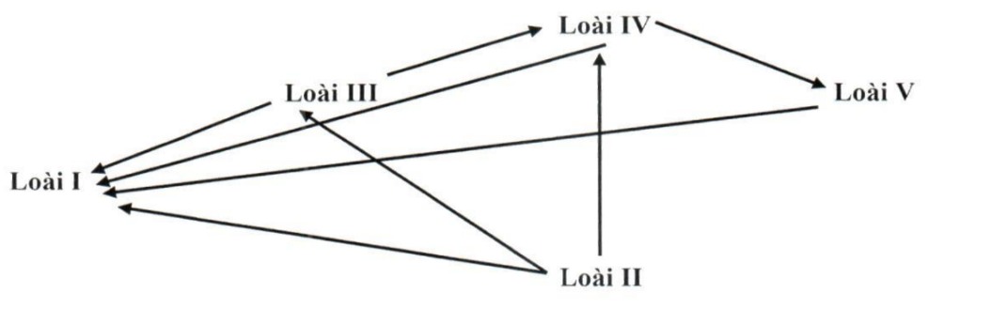
Những loài sinh vật nào dưới đây trong lưới thức ăn trên vừa là sinh vật tiêu thụ bậc 1 vừa là sinh vật tiêu thụ bậc 2?
A. Loài I và loài V. B. Loài I và loài IV.
C. Loài I và loài II. D. Loài I và loài III.
Câu 6: Có bao nhiêu hành động sau đây mà người bị cao huyết áp nên thực hiện?
I. Tập thể dục, thể thao điều độ.
II. Ăn các loại thức ăn có nhiều chất béo, bột đường.
III. Hạn chế ăn các loại thức ăn có nồng độ muối cao.
IV. Sử dụng dầu thực vật hoặc dầu cá, hạn chế ăn mỡ động vật.
A. 2. B. 1. C. 4. D. 3.
Câu 7: Thể tích của 0,2 mol khí Oxygen ở 25⁰C, 1 bar là:
A. 5,58 lit B. 5,376 lit C. 4,48 lit D. 4,958 lit
Câu 8: Cho các chất sau: KCl, NaOH, MgSO₄, HNO₃, P₂O₅, NaNO₃, KMnO₄. số chất thuộc loại muối là
A. 4. B. 3. C. 5. D. 2.

Câu 9: Sản phẩm bài tiết của thận là
A. nước mắt. B. nước tiểu. C. phân. D. mồ hôi.
Câu 10: Những hoạt động nào dưới đây góp phần khắc phục tình trạng ô nhiễm môi trường hiện nay?
- Tăng cường sử dụng các loại phân bón hữu cơ, phân bón vi sinh trong trồng trọt.
- Kiểm soát chặt chẽ các chất gây ô nhiễm môi trường.
- Tăng cường khai thác rừng đầu nguồn và rừng nguyên sinh.
- Tuyên truyền, giáo dục nâng cao ý thức bảo vệ môi trường cho mọi người.
- Tăng cường khai thác nguồn tài nguyên khoáng sản.
- Sử dụng rộng rãi các loại thuốc hóa học tiêu diệt các loại sâu bệnh và cỏ dại.
- Xây dựng các nhà máy xử lí và tái chế rác thải
A. (3), (2), (4), (6). B. (1), (3), (5), (7).
C. (1), (2), (4), (7). D. (1), (4), (5), (6).
Câu 11: Khi dùng bàn là, tác dụng của dòng điện được ứng dụng chủ yếu là
A. tác dụng sinh lí. B. tác dụng hoá học.
C. tác dụng phát sáng. D. tác dụng nhiệt.
Câu 12: Một bệnh nhân bị ngộ độc thức ăn dẫn tới nôn nhiều. Khi liên tục nôn thì sẽ làm giảm huyết áp, vì:
A. Khi nôn làm bệnh nhân yếu đi, tim đập chậm làm giảm huyết áp.
B. Khi nôn nhiều dẫn tới mất dinh dưỡng, làm cho thành mạch máu co lại làm giảm huyết áp.
C. Khi nôn nhiều làm độ quánh của máu giảm, dẫn tới làm giảm huyết áp.
D. Khi nôn nhiều thì sẽ làm mất nước dẫn tới giảm thể tích máu làm giảm huyết áp.
Câu 13: Quá trình sản xuất vôi sống (CaO) từ đá vôi (thành phần chính là CaCO₃) gồm hai công đoạn:
- Công đoạn 1: nghiền đá vôi thành nhiều viên nhỏ.
- Công đoạn 2: các viên đá vôi nhỏ được cho vào lò nung nóng để thu được vôi sống và thoát ra khí CO₂
Phát biểu nào sau đây sai?
A. Quá trình xảy ra ở công đoạn 2 là sự biến đổi hoá học.
B. Phương trình chữ của phản ứng hóa học xảy ra là: Đá vôi vôi sống + khí carbon dioxide.
C. Trong quá trình sản xuất vôi chỉ xảy ra sự biến đổi hoá học.
D. Dấu hiệu nhận biết có phản ứng hoá học xảy ra là có khí CO₂.
Câu 14: Trường hợp nào sau đây không có sự nhiễm điện?
A. Dùng hai tay xoa vào nhau. B. Dùng giấy bóng kính cọ xát với tóc.
C. Dùng thanh nhựa cọ xát vào áo len. D. Dùng bóng bay cọ xát vào áo len.
Câu 15: Đặc điểm nào dưới đây không có ở hồng cầu người ?
A. Hình đĩa, lõm hai mặt. B. Màu đỏ hồng.
C. Tham gia vào chức năng vận chuyển khí. D. Nhiều nhân, nhân nhỏ và nằm phân tán.
Câu 16: Trường hợp nào sau đây áp suất của người tác dụng lên mặt sàn là lớn nhất?
A. Đi giày đế bằng và đứng co một chân. B. Đi giày đế bằng và đứng cả hai chân.
C. Đi giày cao gót và đứng co một chân. D. Đi giày cao gót và đứng cả hai chân.
Câu 17: Cho các dung dịch và chất lỏng sau: H₂SO₄, NaOH, H₂O. Trình tự tăng dần giá trị pH của các dung dịch, chất lỏng này là
A. H₂SO₄ < H₂O < NaOH. B. H₂O < H₂SO₄ < NaOH.
C. H₂SO₄ < NaOH < H₂O. D. NaOH < H₂O < H₂SO₄.

Câu 18: Hình vẽ dưới đây mô tả biến động của vận tốc máu, tổng tiết diện hệ mạch và huyết áp trong hệ mạch ở người.

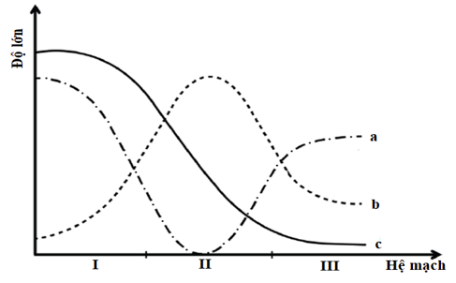

Quan sát hình vẽ và kiến thức về hệ tuần hoàn, có bao nhiêu phát biểu sau đây đúng?

I. Chú thích I, II, III trong hình vẽ tương ứng là động mạch, tĩnh mạch và mao mạch.

II. Đường cong b biểu diễn biến động của tổng tiết diện hệ mạch.

III. Trong hệ mạch, vận tốc máu nhỏ nhất ở tĩnh mạch.
IV. Huyết áp tâm thu là huyết áp tối đa trong mạch máu.
A. 2. B. 1. C. 3. D. 4.
Câu 19: Sự làm trống dạ dày được quyết định bởi lực co thắt nhu động của dạ dày và sức kháng của cơ vòng tâm vị. Thời gian để làm trống một nửa lượng vật chất trong dạ dày được đo đạc ở một bệnh nhân và so sánh với số liệu bình thường được thể hiện qua bảng sau. Có bao nhiêu nhận định dưới đây đúng?  I. Người bệnh dường như tăng nguy cơ trào ngược acid.
  Cá thể | Thời gian để làm trống một nửa lượng vật chất trong dạ dày
  Cá thể | Chất lỏng | Chất rắn
  Bình thường | <20 | <120
  Người bệnh | 18 | 150
II. Khi bệnh nhân nôn, vật chất nôn chứa dịch mật.
III. Người bệnh có nguy cơ bị thiếu dinh dưỡng cao hơn so với người khỏe mạnh.
IV. Tăng lên sức đề kháng của cơ vòng môn vị sẽ làm tăng sự trống vật chất rắn trong dạ dày.
A. 3. B. 2. C. 1. D. 4.
Câu 20: Dầu nổi trên mặt nước vì
A. khối lượng riêng của dầu bằng khối lượng riêng của nước.
B. khối lượng riêng của dầu lớn hơn khối lượng riêng của nước.
C. khối lượng riêng của dầu nhỏ hơn khối lượng riêng của nước.
D. thể tích của dầu nhỏ hơn thể tích của nước.
PHẦN II. TỰ LUẬN (14,0 ĐIỂM)
Câu 1. (2,5 điểm)
1.1. Thế nào là khẩu phần ăn? Để xây dựng một khẩu phần ăn uống hợp lí cần dựa trên những nguyên tắc nào?
1.2. Một học sinh lớp 8 có nhu cầu tiêu dùng năng lượng mỗi ngày là 3600 kcal. Trong số năng lượng này thì carbohydrate cung cấp 70%, lipid cung cấp 10%, còn lại là do protein cung cấp. Biết rằng: 1 gam protein khi được phân giải hoàn toàn bởi 0,97 lít oxygen sẽ giải phóng ra 4,1 kcal; 1 gam lipid khi được phân giải hoàn toàn bởi 2,03 lít oxygen sẽ giải phóng ra 9,3 kcal; 1 gam carbohydrate khi được phân giải hoàn toàn bởi 0,83 lít oxygen sẽ giải phóng 4,3 kcal.
a) Tính khối lượng (gam) protein, lipid và carbohydrate mà cơ thể bạn học sinh nói trên cần sử dụng trong một ngày.
b) Tính lượng oxygen (lít) mà cơ thể bạn học sinh này cần dùng trong một ngày để tạo ra số năng lượng trên.
Câu 2. (2,5 điểm)
2.1. Mẫu kết quả xét nghiệm nồng độ glucose và uric acid trong máu của một người phụ nữ như sau:
Tên xét nghiệm | Kết quả | Chỉ số bình thường | Đơn vị
Định lượng glucose (máu) | 5,4 | 3,9-6,4 | mmol/L
Định lượng uric acid (máu) | 540 | Nam: 210-420  Nữ: 150-350 | µmol/L
Em có nhận xét gì về kết quả xét nghiệm, dự đoán các nguy cơ về sức khỏe của bệnh (nếu có) và đưa ra lời khuyên phù hợp.
2.2 Hùng có cân nặng 70 kg. Trong một lần đi hiến máu nhân đạo cùng với Huy và Hoàng. Sau khi hiến máu xong bác sĩ thông báo Huy có nhóm máu AB, Hoàng có nhóm máu A còn Hùng có nhóm máu mà theo nguyên tắc truyền máu có thể truyền máu cho Huy và Hoàng.
a) Bằng kiến thức đã học, hãy cho biết Hùng có nhóm máu gì? Vì sao?
b) Lượng huyết tương có trong máu của Hùng là bao nhiêu ml? Biết rằng ở nam giới có 80ml máu/kg cơ thể.
Câu 3. (2,5 điểm)
3.1. Các chất cần cho cơ thể như nước, vitamin, muối khoáng khi vào cơ thể theo đường tiêu hóa thì cần phải qua những hoạt động nào của hệ tiêu hóa? Cơ thể người có thể nhận các chất này theo con đường nào khác không?
3.2. Nếu các chất cặn bã trong ruột già vì lí do nào đó di chuyển quá nhanh hoặc quá chậm so với bình thường thì dẫn tới hậu quả gì? Giải thích.
3.3. Một người bị triệu chứng thiếu acid trong dạ dày thì sự tiêu hóa ở ruột non có thể thế nào?
Câu 4. (2,5 điểm)
4.1. Kết quả đo một số thành phần không khí hít vào và thở ra như sau:
 | O₂ | CO₂ | N₂ | Hơi nước
Khi hít vào | 20,96% | 0.02% | 79,02% | ít
Khi thở ra | 16,40% | 4,10% | 79,50% | Bão hòa
a) Hãy giải thích sự khác nhau ở mỗi thành phần của khí hít vào và thở ra.
b) Giả sử người nói trên sống 80 tuổi và hô hấp bình thường là 18 nhịp/1 phút, mỗi nhịp hít vào một lượng khí là 450 mililít (ml). Hãy tính:
- Lượng khí O₂ (theo đơn vị lít) mà người đó đã lấy từ môi trường bằng con đường hô hấp.
- Lượng khí CO₂ (theo đơn vị lít) mà người đó đã thải ra môi trường bằng con đường hô hấp
4.2. Khi cấp cứu người chết đuối phải làm như thế nào ?
Câu 5. (2,0 điểm)
5.1. Trên một cánh đồng cỏ, các con bò đang ăn cỏ. Bò tiêu hóa được cỏ nhờ các vi sinh vật sống trong dạ dày cỏ của bò. Các con chim sáo đang tìm ăn các con rận sống trên da bò. Phân bò thải xuống lại làm thức ăn cho giun đất. Hãy cho biết môi trường sống của các loài sinh vật nêu trên.
5.2. Đồ thị sau đây thể hiện sự tác động của nhiệt độ lên tốc độ sinh trưởng của cá rô phi ở Việt Nam.
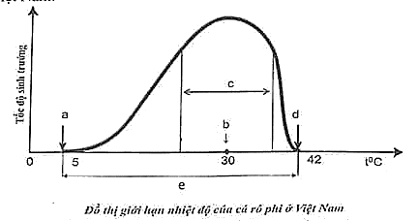
a) Hãy chú thích các ký hiệu (a), (b), (c), (d) và (e) ở đồ thị trên.
b) Vì sao ở nước ta, cá chép lại sống được nhiều vùng khác nhau hơn cá rô phi? Biết rằng cá chép có giới hạn nhiệt độ từ 2⁰C – 44⁰C.
Câu 6. (2,0 điểm)
6.1. Sau khi nghiên cứu quần thể cá chép trong một ao nuôi người ta thu được kết quả như sau: 15% cá thể trước tuổi sinh sản, 50% cá thể ở tuổi sinh sản, 35% cá thể sau sinh sản. Để trong thời gian tới tỉ lệ số cá thể trước tuổi sinh sản sẽ tăng lên, một nhóm học sinh đã đề xuất 2 biện pháp như sau:
- Biện pháp 1: Thả vào ao những cá thể trước sinh sản và đang sinh sản.
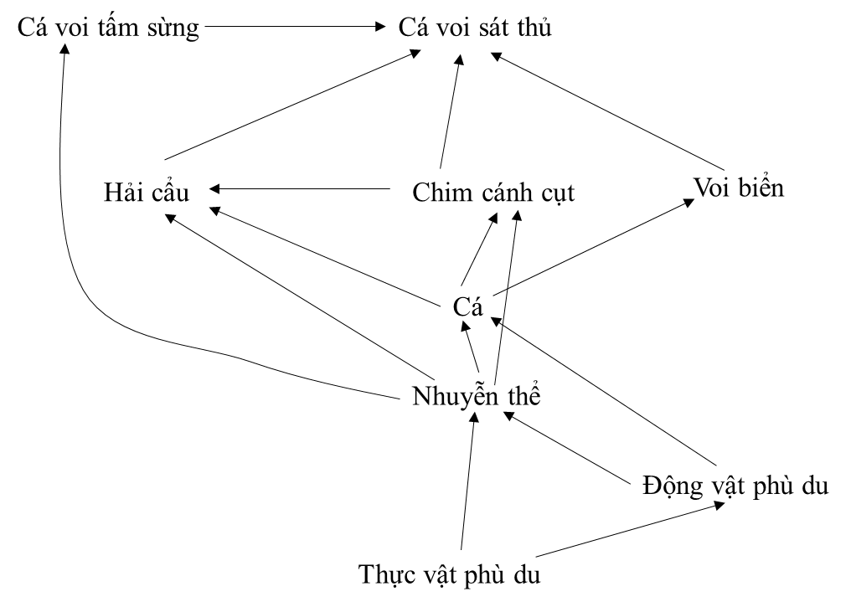
- Biện pháp 2: Đánh bắt những cá thể sau tuổi sinh sản.
Theo em, biện pháp nào được coi là bền vững nhất và mang lại hiệu quả kinh tế hơn cả? Giải thích.
6.2. Hình bên mô tả một lưới thức ăn ở biển Nam cực.
a) Viết chuỗi thức ăn dài nhất trong lưới thức ăn bên.
b) Trong lưới thức ăn bên, những loài nào là sinh vật tiêu thụ cấp 3?
c) Một loài vi khuẩn gây bệnh làm giảm số lượng cá thể của quần thể Hải cẩu. Sự giảm số lượng này có thể gây nên các ảnh hưởng (tăng, giảm) như thế nào đối với số lượng cá thể của các quần thể Nhuyễn thể, Cá voi sát thủ và Chim cánh cụt? Giải thích.

__________________ Hết __________________

